Bug Report – EBAC

O que é isto?
Este é um modelo de relatório de bug. Você deve usar para comunicar um defeito ou melhoria para o seu time de desenvolvimento.
Como eu uso isto?
Faça uma cópia deste documento (Arquivo> Fazer uma cópia) e salve-o para uso futuro.
Este arquivo tem um exemplo de escrita de cada campo, mas você pode substituir de acordo com sua necessidade.

Modelo de Bug Report: Tradicional

ID: | Melhorias-001
Título: | AS imagens de dois produtos não carrega, na ebacshop
Ambiente: | Homologação / Produção
URL: | http://lojaebac.ebaconline.art.br/
Evidências: | 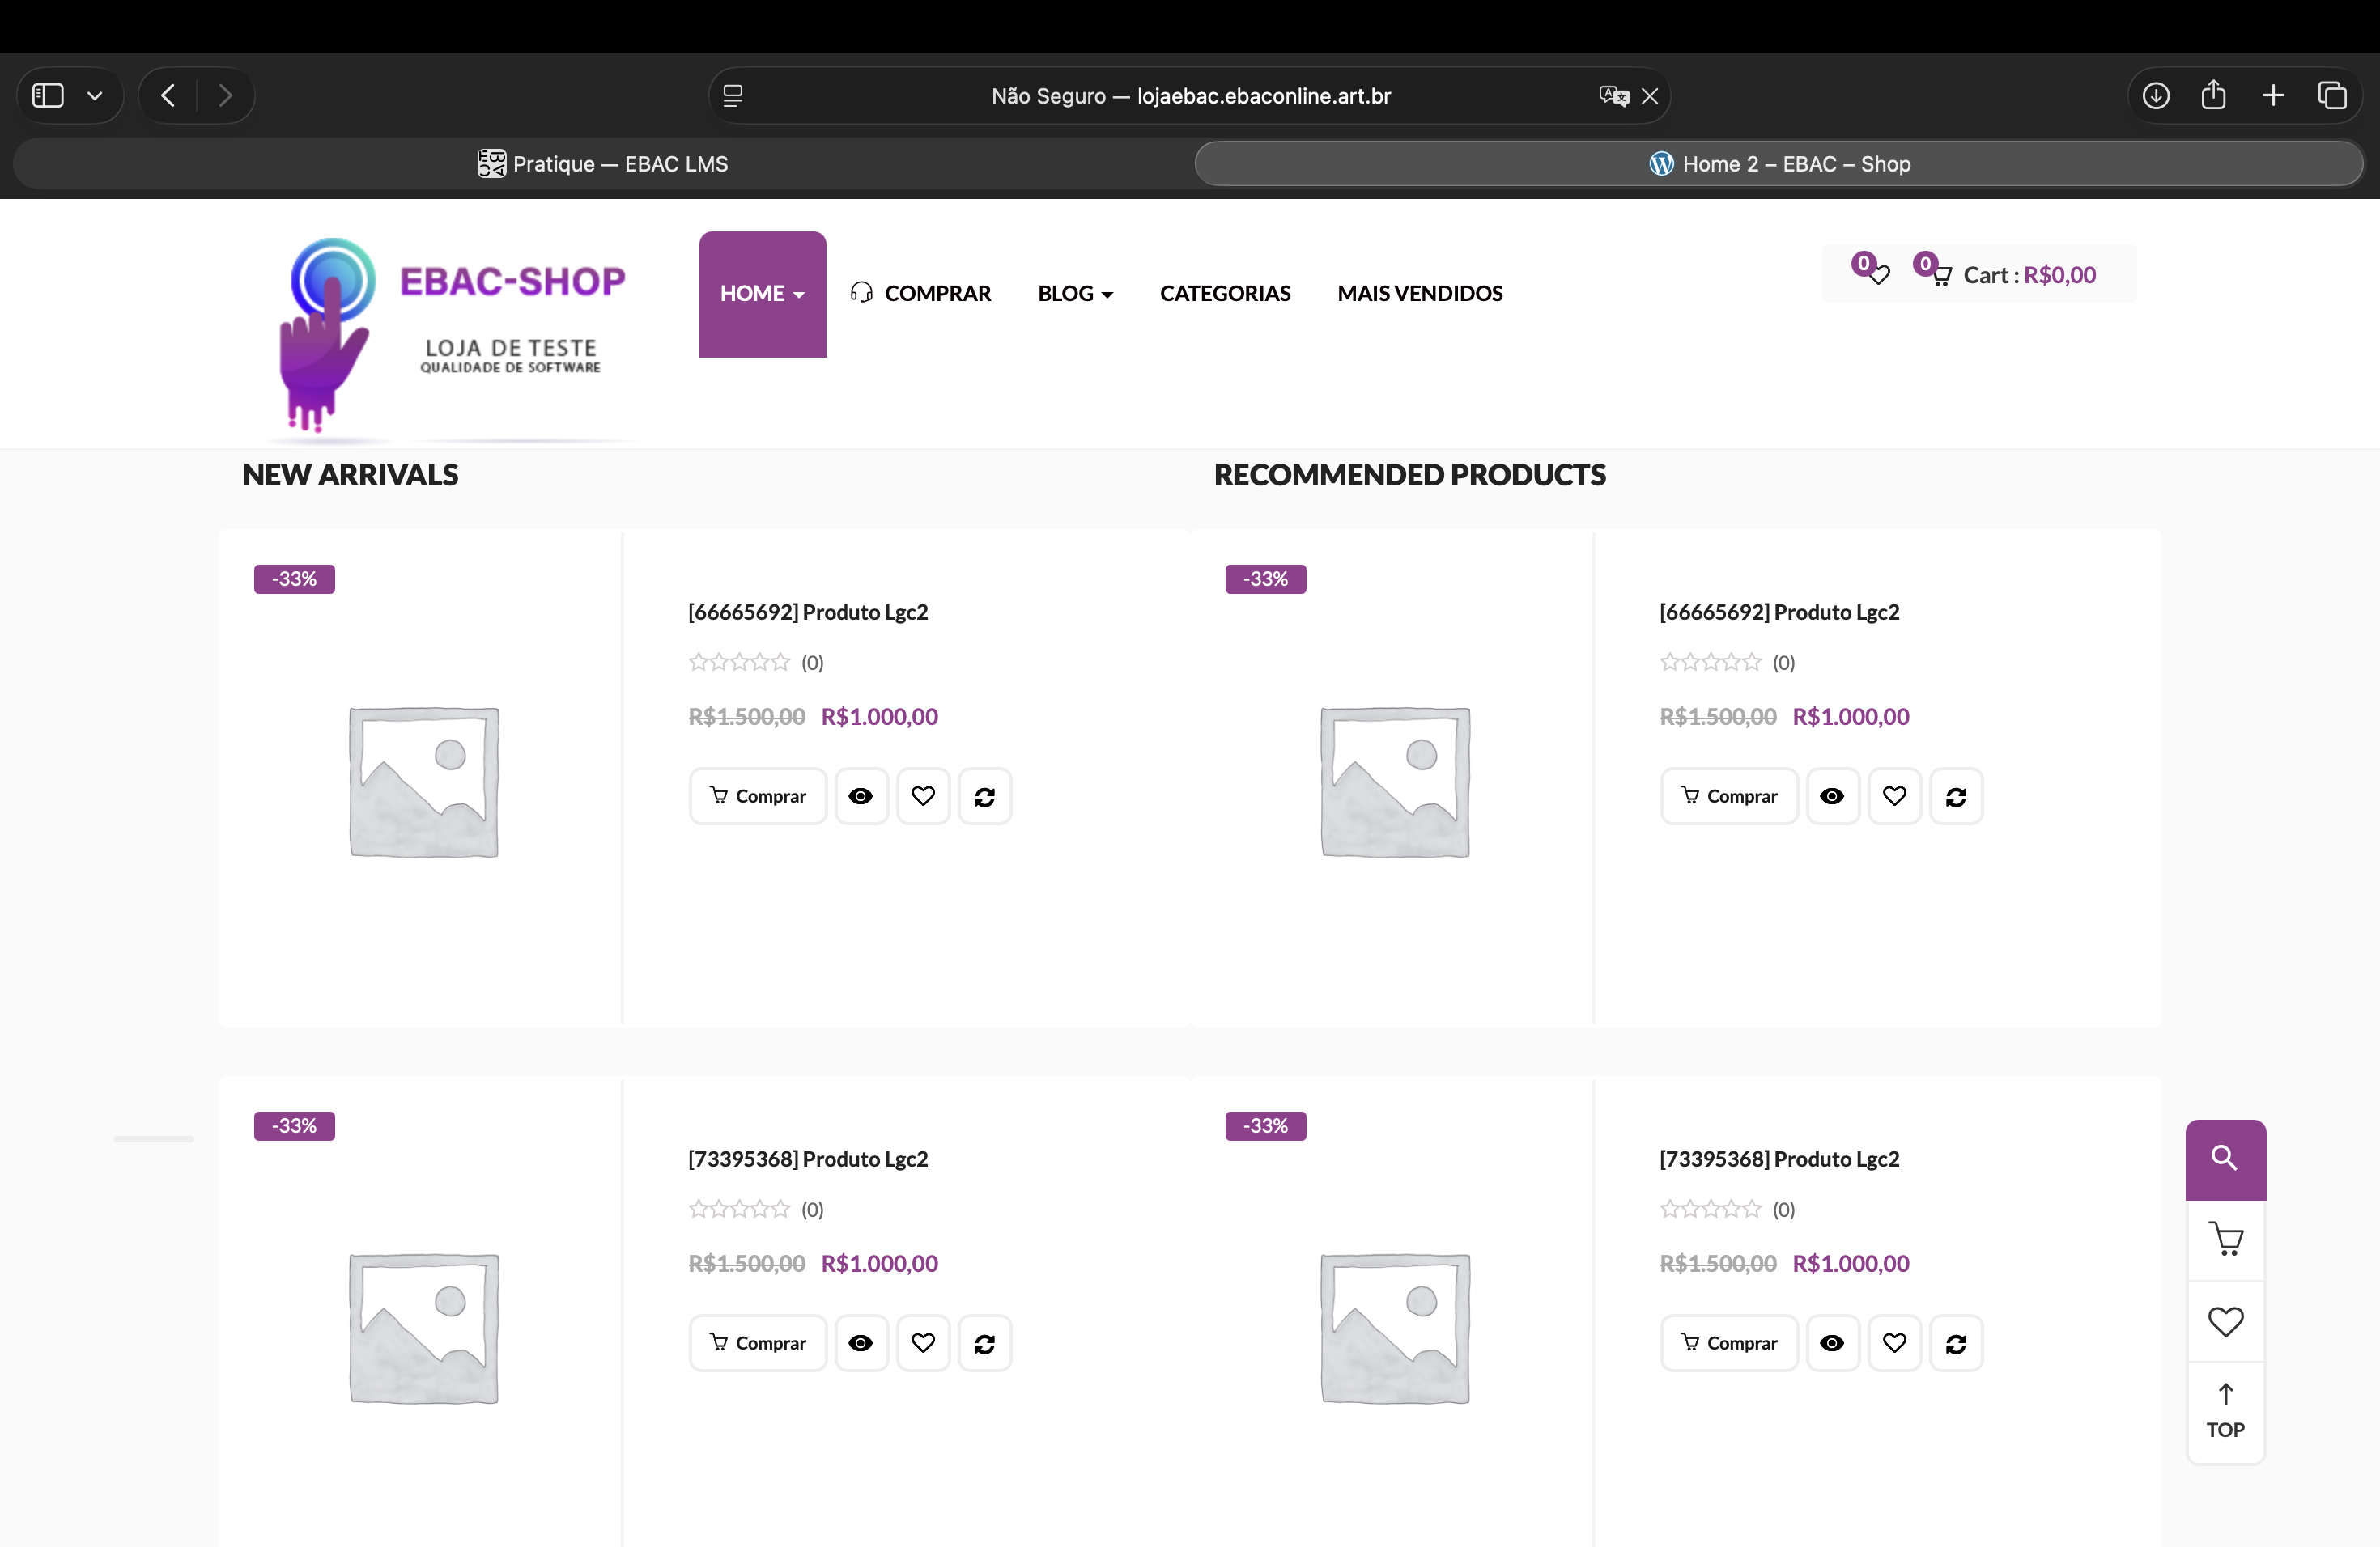
Etapas para reproduzir: | - Implementar mecanismo de fallback para imagens , definir uma imagem padrão amigável da imagem não seja encontrado ou falhe em carregar (erro HTTP 404/500)  - Otimização e tratamento de lazy loading verificar a biblioteca script de lazy loading(carregamento sob demanda via scroll)para garantir que os links e caminhos das imagens estejam sendo resolvidos corretamente ao rolar a pagina.
Resultado e comportamento esperado: | Todas as imagens dos produtos da seção new arrivals devem ser carregadas e exibidas corretamente para usuário após a rolagem de paginas , sem apresentar ícones de imagem quebrada ou placeholdes em branco.
Gravidade: | Trivial
Prioridade: | Media
Data e hora: | 22:03 01/08/2026
Criado por: | Euclides da silva araujo
Atribuído para: | Ebac curso de qualidade de software

ID: | Melhoria -002
Título: | Carregamento das imagens no home 2 não estão aparecendo
Ambiente: | Homologação / produção
URL: | http://lojaebac.ebaconline.art.br/
Evidências: | 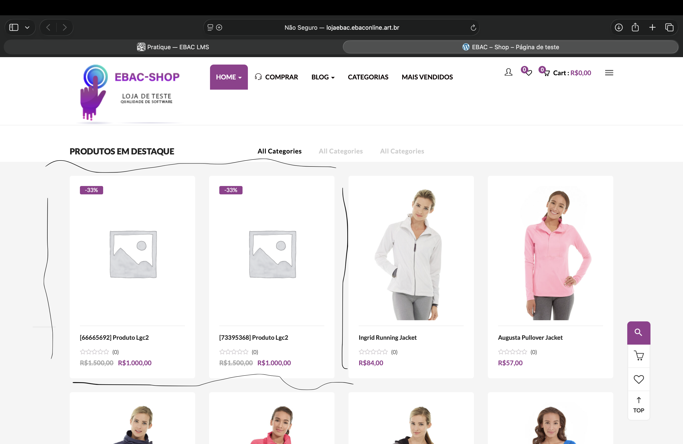
Etapas para reproduzir: | 1.acessar o site.  2. Entrar na pagina inicial.  3.Rolar ate a area de produtos em destaque  4. Verificar que algumas imagens não carregam corretamente  5.Confirma que o erro ocorre ao abrir a pagina em ambiente de homologacao/producao.
Resultado e comportamento esperado: | Corrigir o carregamento das imagens dos produtos em destaque, garantido que todas as fotos sejam exibidas corretamente ao acessar a pagina.Tambem é importante revisar o caminho das imagens , validar a integração com o servidor e adicionar uma verificação de fallback para evitar que o produto apareça sem imagem.
Gravidade: | Baixa/media
Prioridade: | Media
Data e hora: | 22:35 01/08/2026
Criado por: | Euclides da silva araujo
Atribuído para: | Ebac curso de qualidade de software

